Test case ID: TC-MESLOG
PHẦN CỦA CHIẾN
Mô tả: Lỗi tài khoản đã chặn tin nhắn nhưng vẫn có thể thấy trạng thái đang soạn tin.
Điều kiện cần có: Có 2 tài khoản A và B là bạn bè.
Các bước thực hiện:
1. Đăng nhập tài khoản A.
2. Vào trrang thông tin của tài khoản B, bấm nút Chặn.
3. Tạo 1 tab khác và đăng nhậ vào tài khoản B.
4. Dùng tài khoản B soạn tin nhắn cho tài khoản A.
5. Quan sát trạng thái của đoạn chat với tài khoản B từ tab tài khoản A.
Kết quả mong đợi: sau khi chặn tài khoản B thì đoạn chat với tài khoản B trong tab tài khoản A sẽ không có gì biến động dù cho tài khoản B có gửi hay soạn tin nhắn.
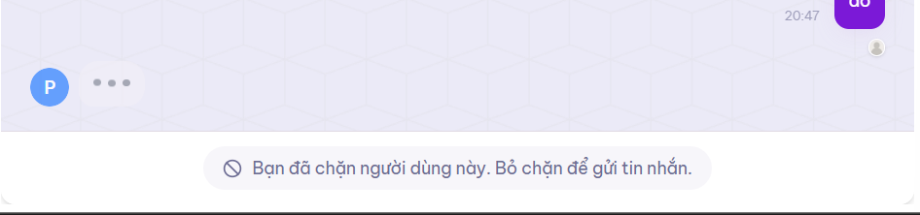
Kết quả thực tế: ở đoạn chat với tài khoản B từ tab tài khoản A hiển thị trạng thái đang soạn khi tài khoản B soạn tin nhắn.
------------------Yêu cầu khắc phục------------------
Sửa lôi hiện trạng thái đang soạn từ tài khoản đã bị chặn.

PHẦN CỦA TỶ
Mô tả: Khi đăng ký, mật khẩu phải có chữ hoa, chữ thường và số. Nhưng khi "Quên mật khẩu", hệ thống lại chấp nhận mật khẩu chỉ gồm số.
Điều kiện cần có: Có 1 tài khoản hợp lệ
Các bước thực hiện:
1. Mở trang Đăng nhập.
2. Bấm vào nút "Quên mật khẩu?".
3. Nhập email của tài khoản đang có và bấm "Gửi mã OTP".
4. Nhận OTP và nhập vào ô mã OTP.
5. Ở ô "Mật khẩu mới", nhập: abcd1234 (không có chữ hoa).
6. Nhập lại abcd1234 ở ô "Nhập lại mật khẩu".
7. Bấm nút "Xác nhận đặt lại mật khẩu".
Kết quả mong đợi: Hệ thống hiển thị thông báo lỗi đỏ: "Mật khẩu phải chứa ít nhất 1 chữ hoa ".
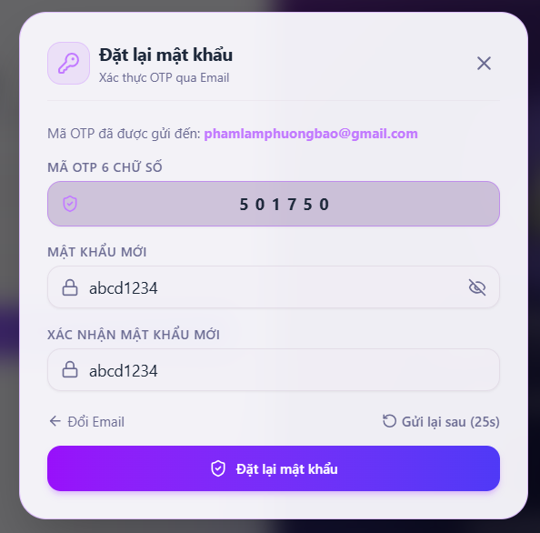
Kết quả thực tế: Hệ thống chấp nhận mật khẩu abcd, đặt lại thành công và chuyển hướng về trang Đăng nhập.
------------------Yêu cầu khắc phục------------------
Sửa lỗi bất đồng nhất yêu cầu giữa việc đặt mật khẩu ở Tạo tài khoản và Tạo lại mật khẩu.

